Выступление на региональных педагогических чтениях
«Современный учитель – взгляд в будущее»
Чеснокова Л. В., учитель английского языка, ОСОШ №2
Заостровцева М. В., учитель английского языка, ОСОШ №2

«ПРОФЕССИОНАЛЬНЫЙ РОСТ МОЛОДОГО СПЕЦИАЛИСТА КАК РЕЗУЛЬТАТ ДЕЯТЕЛЬНОСТИ НАСТАВНИЧЕСКОЙ ПАРЫ «ОПЫТНЫЙ ПЕДАГОГ – НАЧИНАЮЩИЙ ПЕДАГОГ»
- Добрый день, уважаемые слушатели! После августовского школьного педсовета появилась наша наставническая пара. Лариса Васильевна Чеснокова, учитель английского языка со стажем работы более 30 лет.
- Мария Валерьевна Заостровцева, учитель английского языка со стажем работы 5 лет, новичок в коллективе Октябрьской средней школы № 2.
- Мы хотели бы представить вашему вниманию опыт работы по теме: «Профессиональный рост молодого специалиста как результат деятельности наставнической пары «опытный педагог – начинающий педагог»».
- Какие вопросы особенно актуальны для педагога в последние два года?
- Конечно, обновлённый ФГОС и функциональная грамотность.
- Именно из этого мы исходили, определяя тему наставнического взаимодействия.
- «Формирование читательской грамотности обучающихся через использование современных образовательных технологий на уроках английского языка».
- Хороший уровень читательской грамотности ученика позволяет ему быть успешным в большинстве школьных предметов и реализовать себя в дополнительных сферах деятельности вне школы.
- Мне предстоит работать с детьми самого разного школьного возраста, готовить их к выполнению заданий ВПР, ОГЭ, ЕГЭ. Для меня, как учителя, тема представляет высокий профессиональный интерес и возможность исключить профессиональные дефициты.
- Нами была составлена программа наставничества, в которой обозначены цель, задачи, планируемые результаты для наставника и наставляемого, планируемые методические продукты. Структура программы такова, что всё сотрудничество предполагается реализовать в три этапа:
- Подготовительный (выявление ключевых позиций взаимодействия, профессиональных дефицитов, определение графика рабочих встреч).
- Основной этап (рабочие встречи, встречи – консультации, взаимопосещение уроков, совместное прохождение курсов повышения квалификации, разработки уроков, выступлений, подготовка учеников к олимпиадам)
- Заключительный (представление методических продуктов, рефлексивный анализ результатов сотрудничества).
- Исходя из тематики взаимодействия, его основная цель – повышение профессиональной компетенции начинающего педагога в вопросах формирования читательской грамотности обучающихся.
- Но в нашем случае у цели есть весомое продолжение: успешное закрепление специалиста на новом месте работы путём создания комфортной профессиональной среды с последующим прохождением аттестации на присвоение первой квалификационной категории.
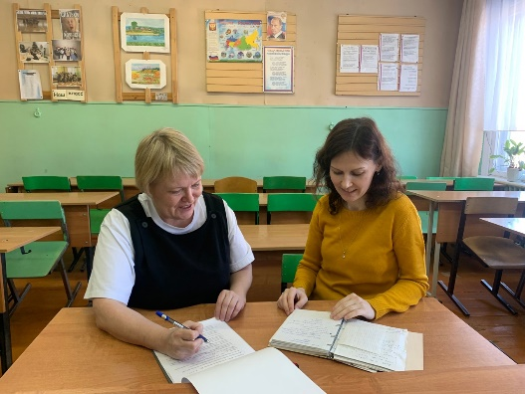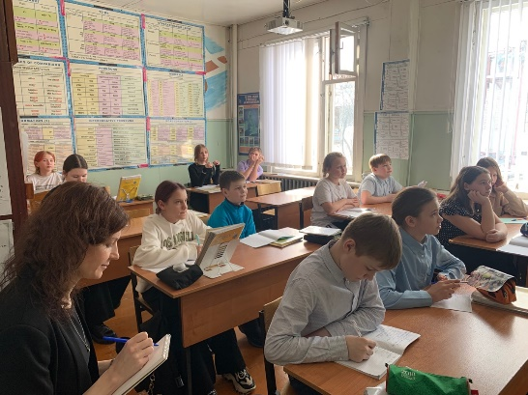
- Реализация основного этапа оказалась очень динамичной. Многочисленные рабочие встречи, консультации, взаимопосещения уроков, совместное посещение и активная работа в школьных методических мероприятиях, окружном педсовете, районном методическом объединении учителей английского языка подготовили почву для представления собственных методических наработок.
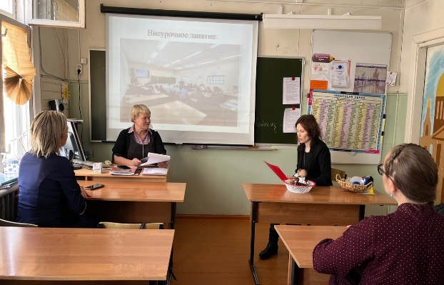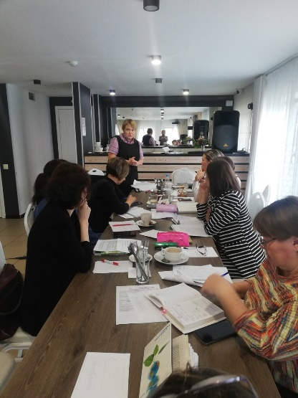
- Уже в середине ноября в рамках заседания районного методического объединения учителей английского языка мы совместно выступили с темой: «Развитие читательской грамотности обучающихся через использование интернет-ресурсов». А на следующий день (так сложились обстоятельства) мне представилась возможность выступить с теоретическим вопросом на заседании школьного методического объединения учителей английского языка «Требования ФГОС ’24 к обучению английскому языку».
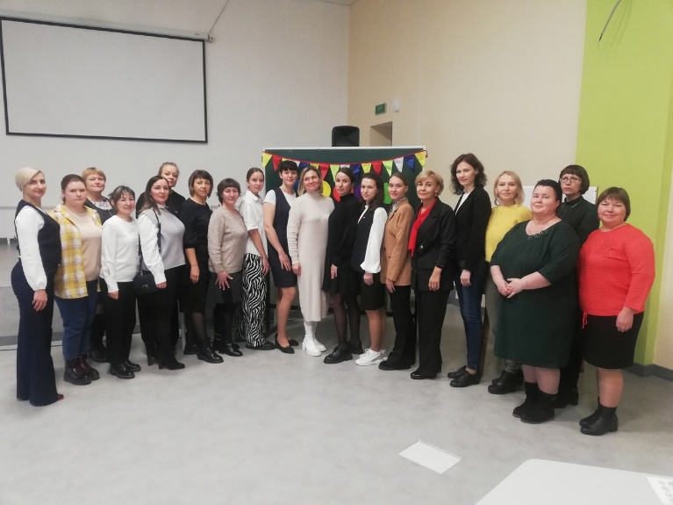
- Буквально через неделю после этого события мы представили вниманию членов окружной творческой группы «Метапредметный подход к образованию» открытый интегрированный урок немецкого и английского языков по теме «Christmas vs. Weihnachten» в 9 классе. Урок получил «отлично» в экспертной оценке урока в логике системно-деятельностного подхода.
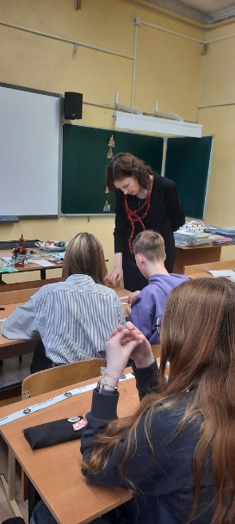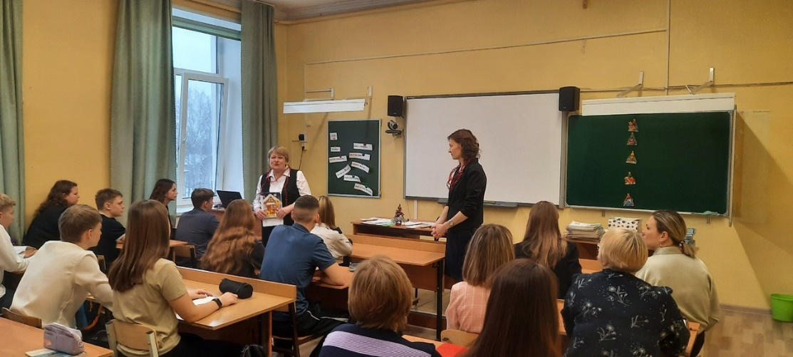
- Коллеги, оказавшись в подобной методически активной и наполненной событиями ситуации, пришло в очередной раз осмысление того, что школа – это место, где всё должно вращаться вокруг ученика, а её главной задачей является создание условий для развития его личности.
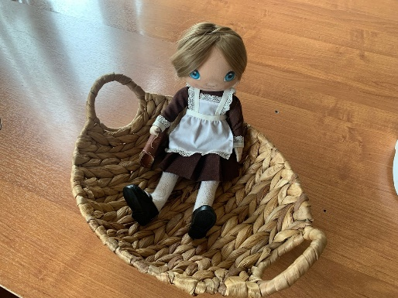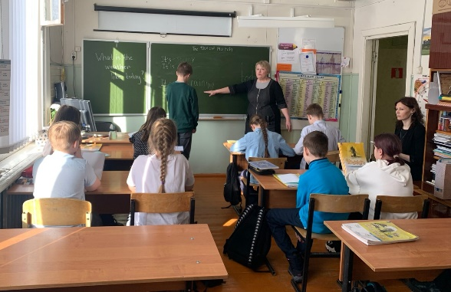
- Современный педагог помимо освоения новых профессиональных знаний и их применения должен быть ориентирован и на развитие компетенций в вопросе представления опыта своей работы в нестандартных формах.
- Мне всегда хотелось попробовать свои силы в проведении мастер-класса, но неуверенность в правильности его методологического исполнения не позволяла реализовать свои задумки.

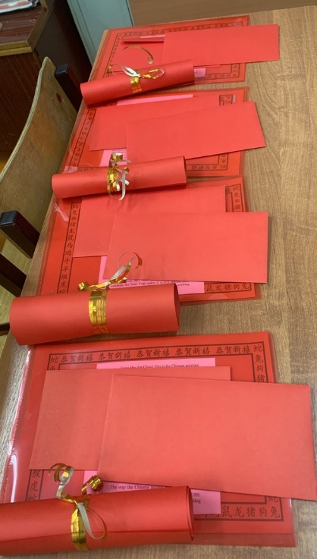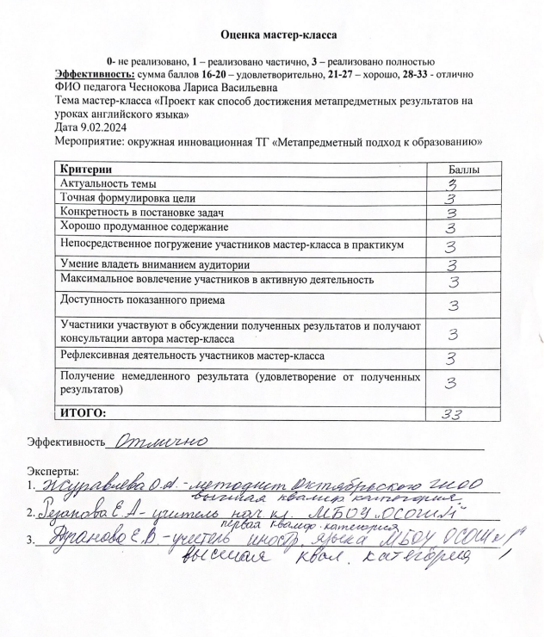
- Продолжая работу над обозначенной в программе темой, мы поставили перед собой задачу – освоить методику организации мастер-класса для педагогов. И через три недели после открытого урока на окружном уровне нами был проведён мастер-класс по теме «Проект как способ достижения метапредметных результатов на уроках английского языка». Мероприятие было оценено на «отлично».
- Тематика проектной деятельности для учителя английского не является новшеством. Но представление собственного опыта работы и тем более в форме мастер-класса – это было весомым для меня достижением. Пришло осознание того, что начинает понемногу наполняться копилка моих профессиональных достижений.
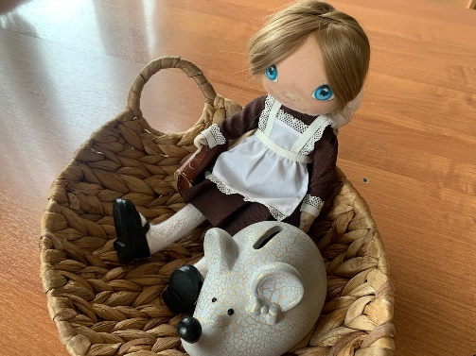
- Ещё одним важным направлением деятельности учителя является мониторингово-оценочная деятельность. Думаю, практикующие педагоги согласятся с тем, что содержание и формы контрольно-измерительных материалов претерпели существенные изменения. Нами проработаны методические аспекты по разработке, проведению и оценке различных видов контрольно-измерительных материалов, которые возможно использовать на уроках английского языка. Мария Валерьевна за короткий промежуток времени зарекомендовала себя только с положительной стороны и продемонстрировала отличное знание языка. Ей поступило предложение стать участником предметного жюри по проверке работ муниципального этапа Всероссийской олимпиады школьников.
- Особенное удовлетворение предоставила работа в жюри районного фонетического конкурса «Лучший иностранный диктор». С того момента для меня английский язык, как школьный предмет, показался ещё более привлекательным и предоставляющим возможность развивать себя в самых разных направлениях.
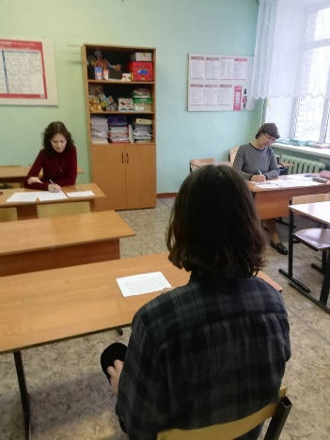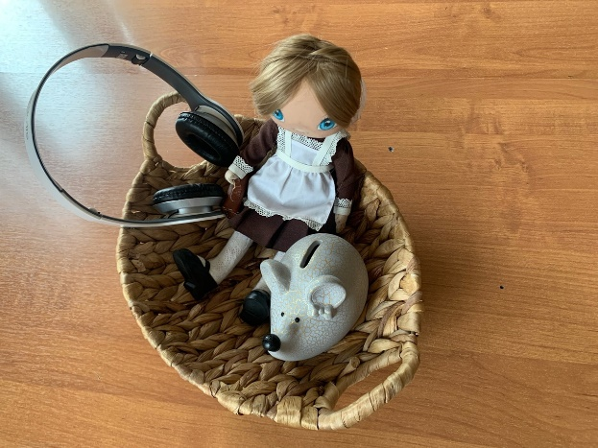
- Параллельно всем представленным мероприятиям мы работали ещё с одним нововведением для начинающего педагога – прохождение индивидуального образовательного маршрута, одним из составляющих которого, конечно, стали курсы повышения квалификации по теме «Реализация требований обновленных ФГОС НОО, ФГОС ООО в работе учителя (иностранный язык)».
- Курсы предполагают выполнение большого количества практических работ. В том числе и по тематике функциональной грамотности, что тесно переплетается с тематикой нашего сотрудничества. С уверенностью констатирую тот факт, что полученный за 4 месяца опыт работы помог мне успешно справиться с заданиями. Не возникло затруднений с подборками заданий для обучающихся, их классификацией по видам планируемых результатов, анализом представленного урока, заполнением чек-листов, разработкой технологической карты собственного урока. Моё портфолио пополнилось удостоверением о курсах повышения квалификации.
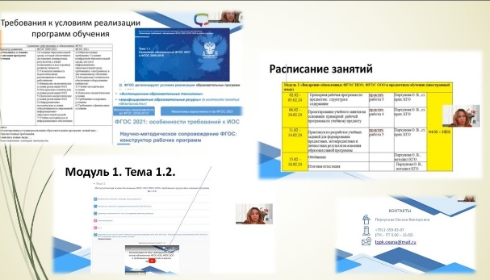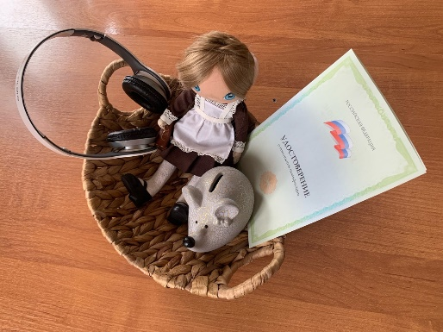
- Читательская грамотность ученика развивается не только на урочных занятиях, но и во внеурочной деятельности. Первый месяц нового календарного года мы посвятили особенностям организации внеурочной деятельности и её значении для развития функциональной грамотности. Мы приняли активное участие в организации недели английского языка в нашей школе.
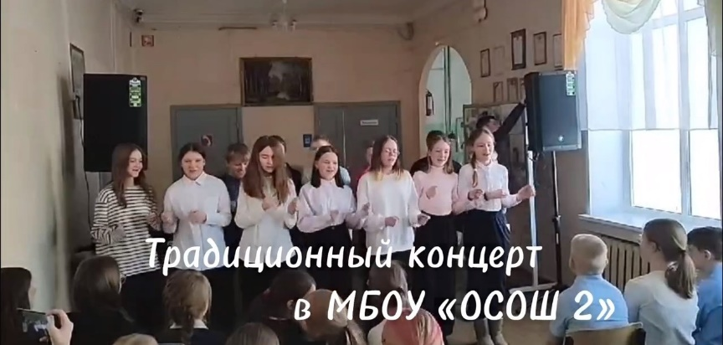
- В феврале в рамках единого методического дня Октябрьского школьного округа нами было представлено внеурочное занятие-проект на тему «Обычаи и традиции. Новый год в Китае». Мы апробировали новую форму «внеурочное занятие – проект». На момент проведения этого мероприятия прошло всего шесть месяцев, а я почувствовала себя настолько профессионально пополненной, что стала даже чуточку мудрее.
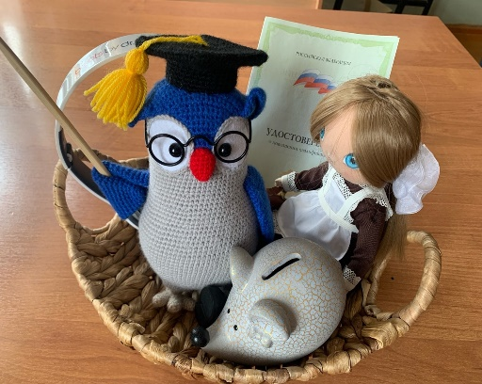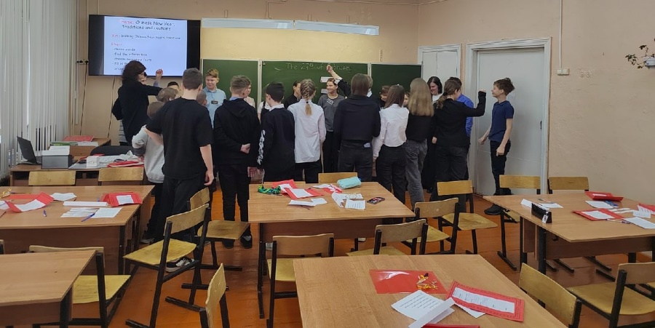
- Следующими шагами к поставленной цели станут участие в районных конкурсах: «Современный урок» и «Мой лучший мастер-класс». Разработки готовы, оценки «отличные», мероприятия прошли апробацию. Это станет ещё одним весомым пунктом в портфолио Марии Валерьевны.
- Через месяц заканчивается срок реализации программы наставничества. Для наставляемого в программе были обозначены следующие планируемые результаты (представлены на слайде). Остался недостигнутым на данный момент лишь самый последний. Но для его достижения практически всё готово.
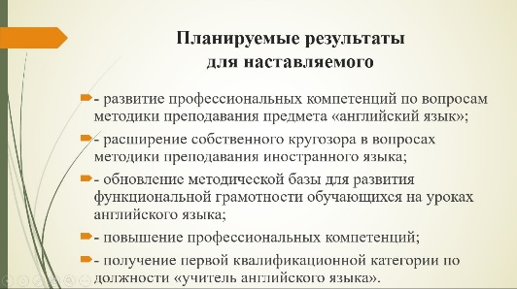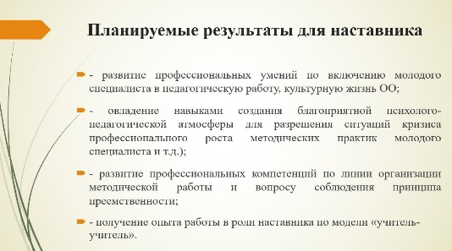
- Наставническая деятельность профессионально полезна и для наставника. В программе были обозначены планируемые результаты и для меня. С уверенностью могу сказать, что результаты достигнуты, мною получен хороший новый профессионально значимый опыт. А Марии Валерьевне я хотела бы вручить символические атрибуты для окончательного завершения программы нашего сотрудничества. С их помощью останется сделать последний шаг – написать заявление на аттестацию.
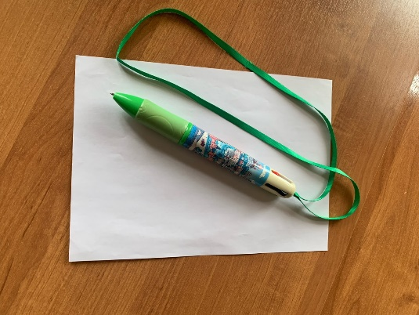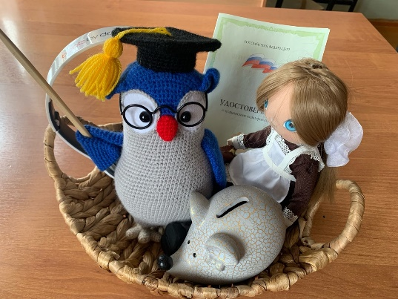
- Для стороннего наблюдателя, вниманию которого не был представлен процесс сборки этой корзинки, её содержимое покажется негармоничным и несвязанным. Для меня, как для наставляемого – это результат нашей совместной работы, который даёт мне уверенность в будущем и поддерживает мои мысли о правильном выборе профессии.
- Наше выступление подошло к завершению. Если у вас есть вопросы, мы с удовольствием на них ответим.

